TSR – TEST SUMMARY REPORT



|  |  |
| --- | --- |
| Riferimento |  |
| Versione | 1.0 |
| Data | 25/01/2021 |
| Destinatario | Filomena Ferrucci |
| Presentato da | Fabio D’Anello  Manholo Cesareo |
| Approvato da | Cesaro Manholo D’Anello Fabio Iannelli Pierpaolo Malafronte Ciro Malafronte Vincenzo |

# Revision History

|  |  |  |  |
| --- | --- | --- | --- |
| **Data** | **Versione** | **Descrizione** | **Autori** |
| 25/01/2021 | 1.0 | Prima stesura | Malafronte Vincenzo,  Malafronte Ciro,  D’Anello Fabio |

Sommario

Revision History 1

1. Introduzione 4

2. Riepilogo Testing 4

*2.1.* *Testing di unità* 4

*2.2.* *Testing di integrazione* 4

*2.3.* *Testing di sistema* 4

3. Risultati JUnit 4

*3.1.* *Componenti testate* 4

*3.2.* *Panoramica dei risultati delle classi di test* 5

*3.2.1.* *Classe AutomobileServlet* 5

*3.2.2.* *Classe CartServlet* 6

*3.2.3.* *Classe DipendenteServlet* 6

*3.2.4.* *Classe LogInServlet* 7

*3.2.5.* *Classe LogOutServlet* 7

*3.2.6.* *Classe PreventivoServlet* 8

*3.2.7.* *Classe RegistrazioneServlet* 8

*3.2.8.* *Classe RicambioServlet* 9

*3.2.9.* *Classe AutomobileManager* 9

*3.2.10.* *Classe DipendenteManager* 10

*3.2.11.* *Classe OrdineManager* 10

*3.2.12.* *Classe PreventivoManager* 11

*3.2.13.* *Classe RicambioManager* 11

*3.2.14.* *Classe UserManager* 12

*3.3.* *Panoramica dei risultati delle classi testate* 12

*3.3.1.* *AutomobileServlet* 12

*3.3.2.* *CartServlet* 12

*3.3.3.* *DipendenteServlet* 12

*3.3.4.* *LogInServlet* 12

*3.3.5.* *LogOutServlet* 13

*3.3.6.* *PreventivoServlet* 13

*3.3.7.* *RegistrazioneServlet* 13

*3.3.8.* *RicambioServlet* 13

*3.3.9.* *AutomobileManager* 13

*3.3.10.* *DipendenteManager* 13

*3.3.11.* *OrdineManager* 13

*3.3.12.* *PreventivoManager* 13

*3.3.13.* *RicambioManager* 13

*3.3.14.* *UserManager* 14

# Introduzione

Il seguente documento ha lo scopo di riportare i risultati dell’esecuzione dei testing effettuati sul sistema BuyCar dopo il completamento della fase di implementazione.

# Riepilogo Testing

Come abbiamo già descritto dal documento “Test Case Document - BuyCar”, le attività di testing che sono state pianificate si concentrano sul testing di unità avvalendosi di supporti quali “Test Case plan” e “Test Case specification”. In particolare, abbiamo testato le classi dei package “model” e “controller” con l’utilizzo di “JUnit”. Successivamente abbiamo effettuato il testing di sistema con “Selenium”.

# ***Testing di unità***

Questa fase prevede di testare in maniera isolata le diverse componenti del sistema realizzato. Per fare tutto ciò abbiamo deciso di testare i diversi metodi delle classi che compongono i diversi sottosistemi. L’approccio scelto per questo test è di tipo “White Box”

# ***Testing di integrazione***

La fase di testing di integrazione prevede di mettere insieme le componenti testate tramite il test di unità e vedere come funzionano una volta integrate tra di loro. L’approccio scelto per questo test è di tipo “Bottom Up”.

# ***Testing di sistema***

La fase di testing di sistema prevede di testare le diverse funzionalità del sistema. Trattandosi di una piattaforma web, il tool utilizzato è “Selenium”, il quale ci ha permesso di simulare le interazioni dell’utente con il sistema e, inoltre, ci ha permesso di verificare la correttezza dell’esecuzione di tutte le funzionalità presenti nel sistema. I risultati di questo test sono riportati nel “Test Execution Report Document”

# Risultati JUnit

Qui sono riportati i risultati dei testi di unità per il package “model” e il package “controller”. Questi ultimi sono stati effettuati avvalendosi dello strumento “Spring Framework”.

# ***Componenti testate***

Sono state testate per il package “controller”:

* AutomobileServlet
* CartServlet
* DipendenteServlet
* LogInServlet
* LogOutServlet
* RegistrazioneServlet
* PreventivoServlet
* RicambioServlet

Sono state testate per il package “model”:

* AutomobileManager
* DipendenteManager
* OrdineManager
* PreventivoManager
* UserManager
* RicambioManager

# ***Panoramica dei risultati delle classi di test***

In nessuna delle classi di test, utilizzata per testare le classi sopracitate, abbiamo riscontrato error o failure. La “Branch Coverage” del nostro sistema è del 82.9%.

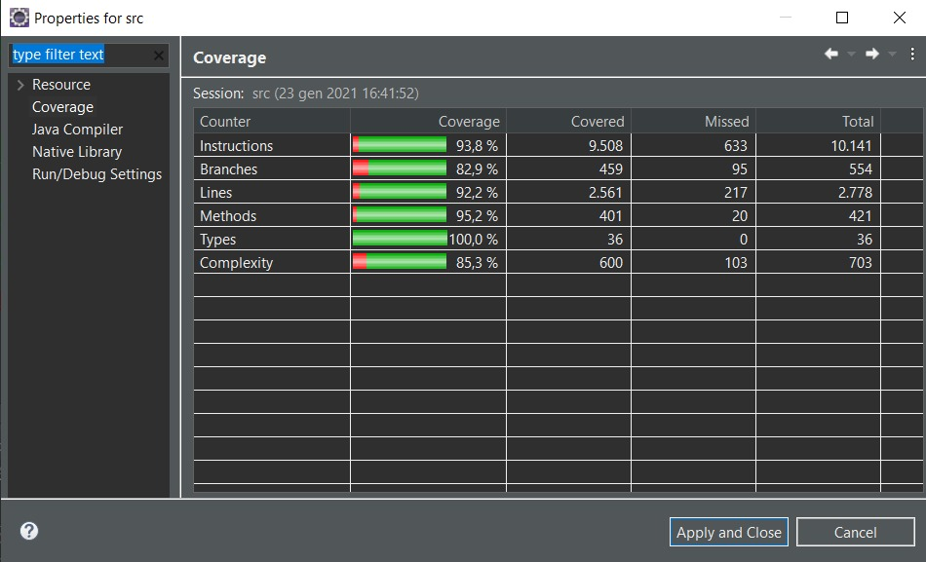

Di seguito sono riportati i risultati delle esecuzioni di ogni classe di test:

# ***Classe AutomobileServlet***

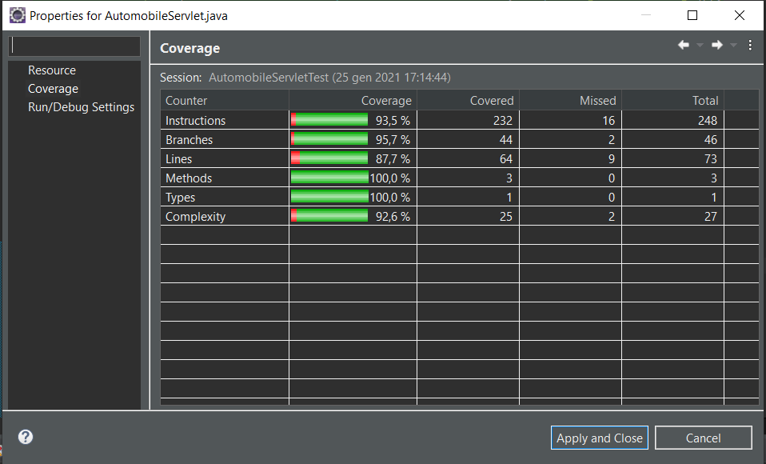

# ***Classe CartServlet***

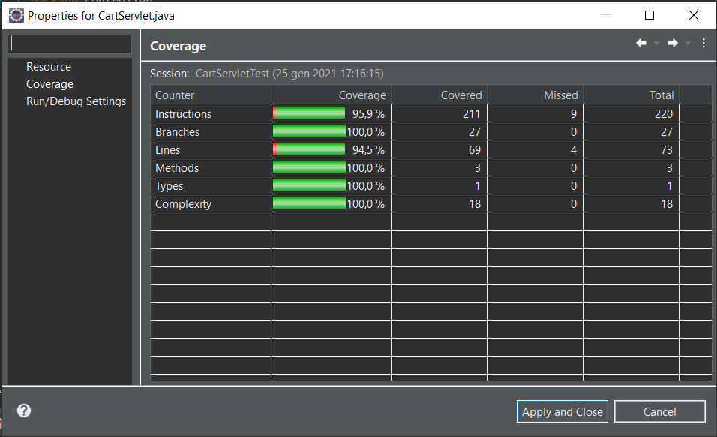

# ***Classe DipendenteServlet***

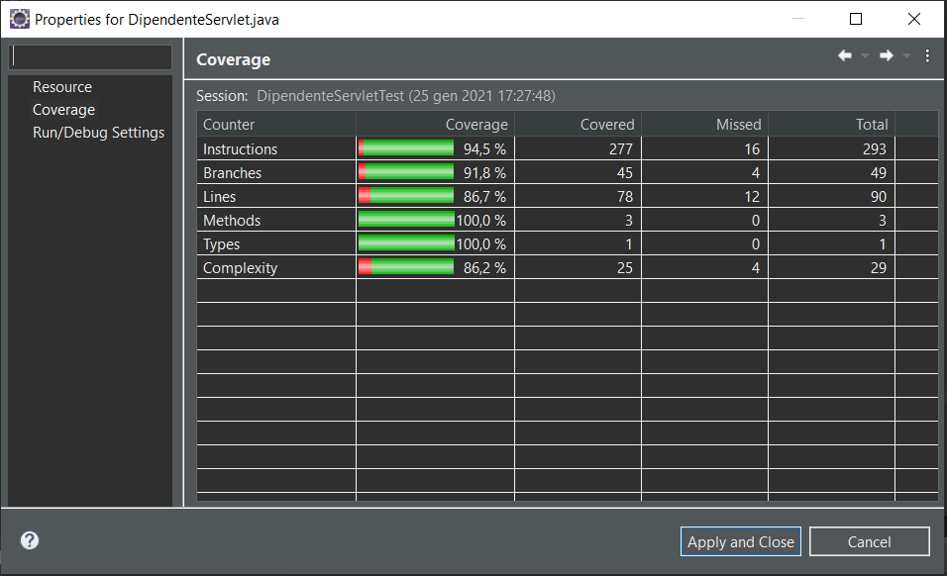

# ***Classe LogInServlet***

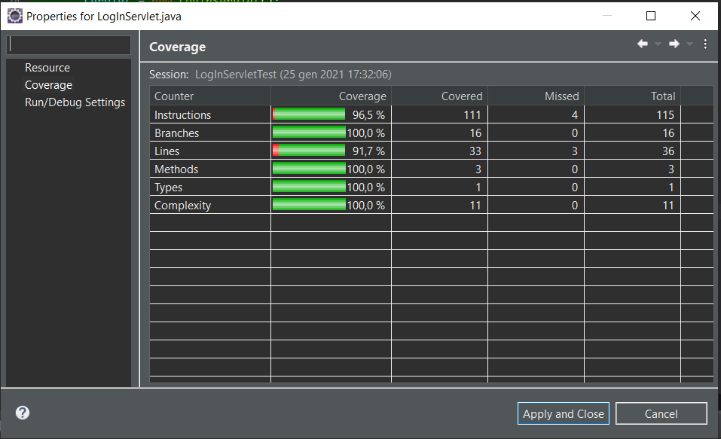

# ***Classe LogOutServlet***

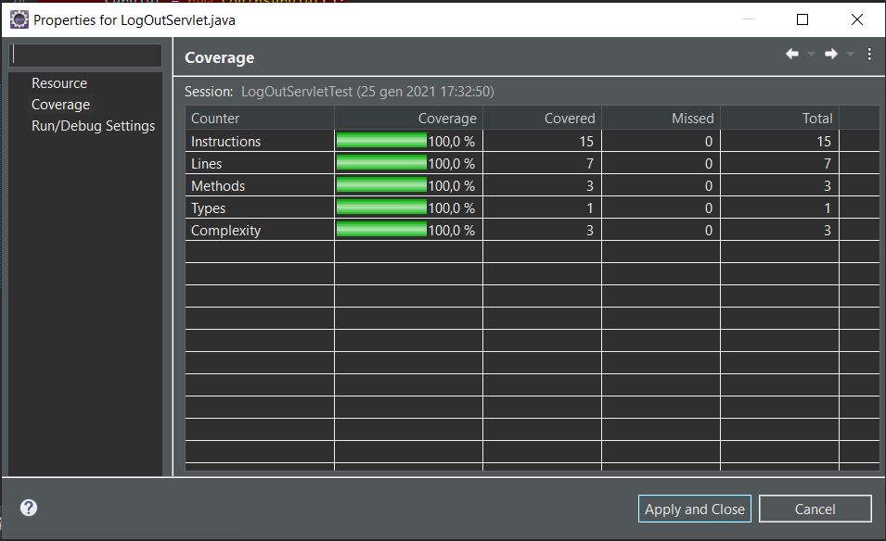

# ***Classe PreventivoServlet***

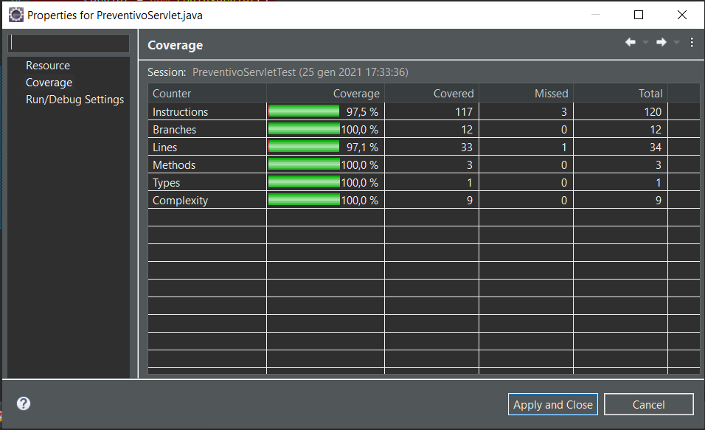

# ***Classe RegistrazioneServlet***

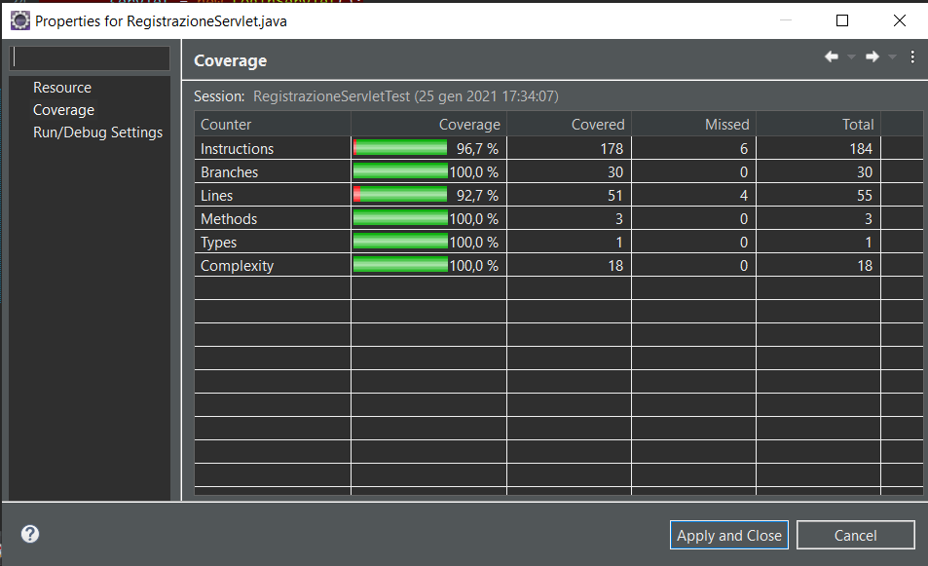

# ***Classe RicambioServlet***

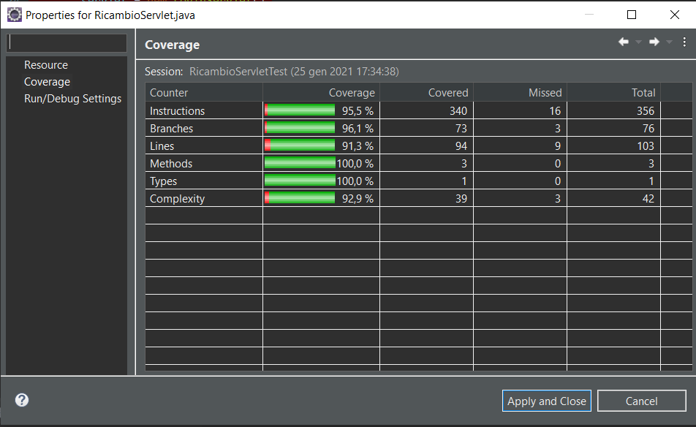

# ***Classe AutomobileManager***

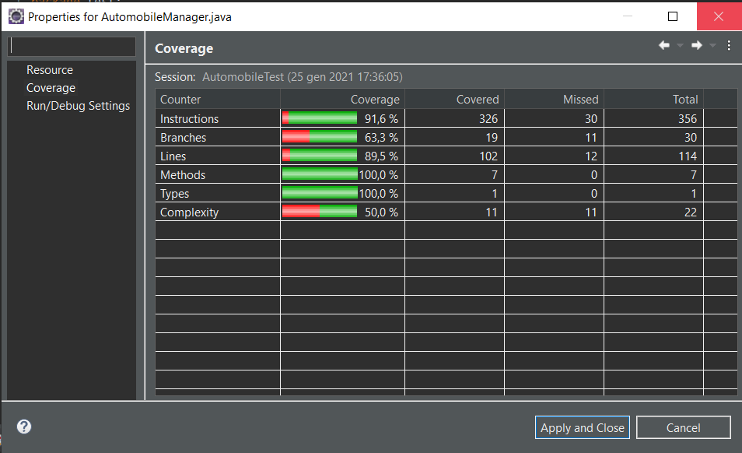

# ***Classe DipendenteManager***

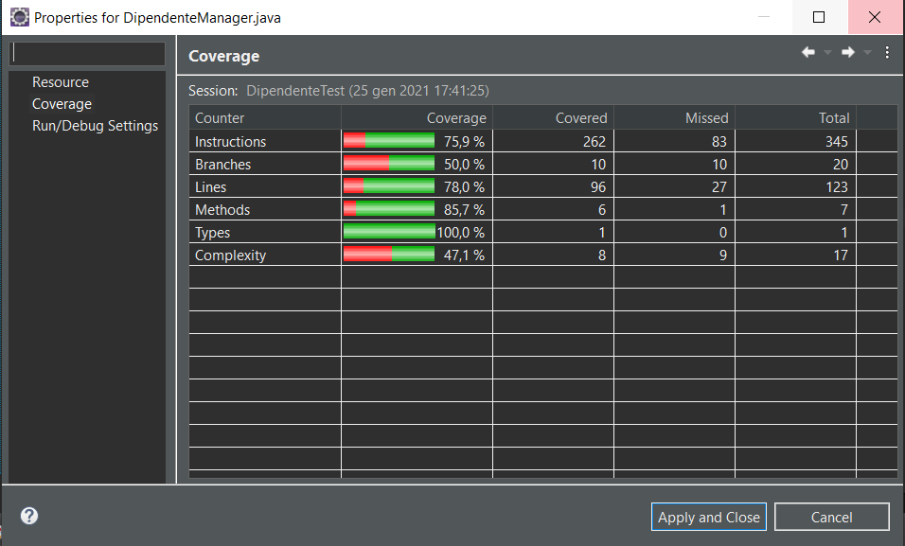

# ***Classe OrdineManager***

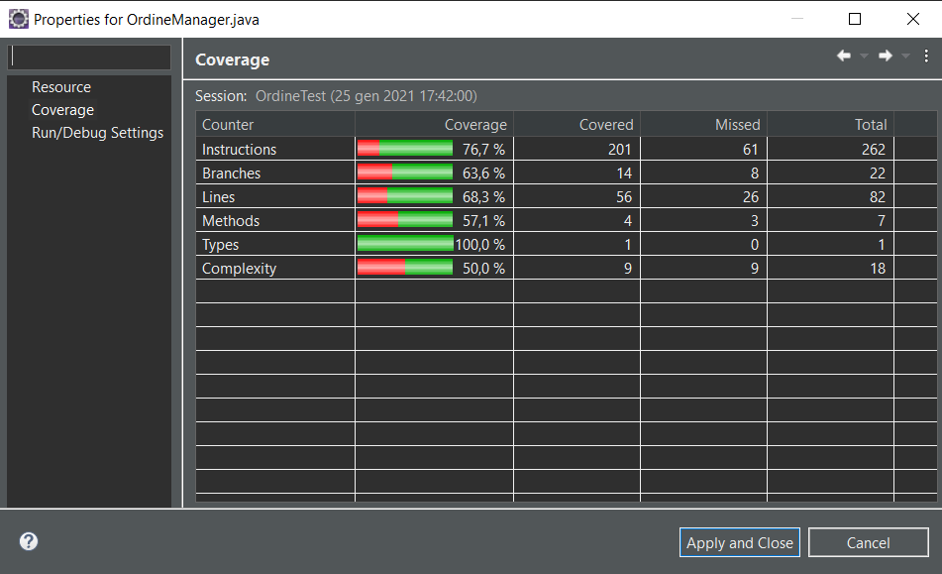

# ***Classe PreventivoManager***

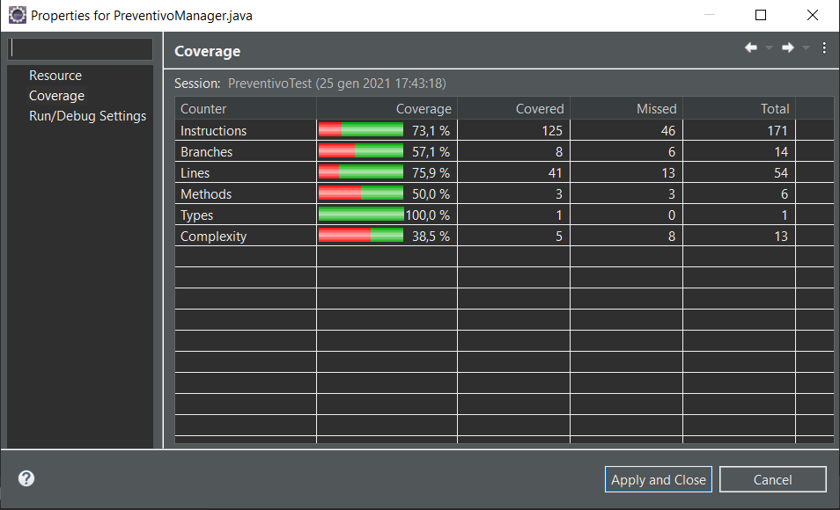

# ***Classe RicambioManager***

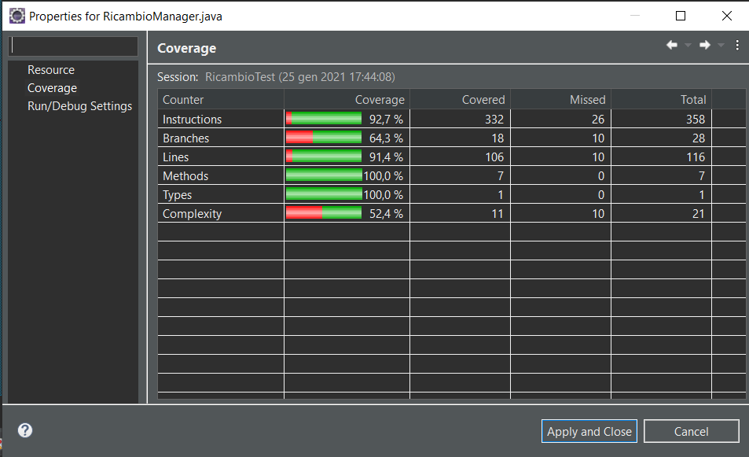

# ***Classe UserManager***

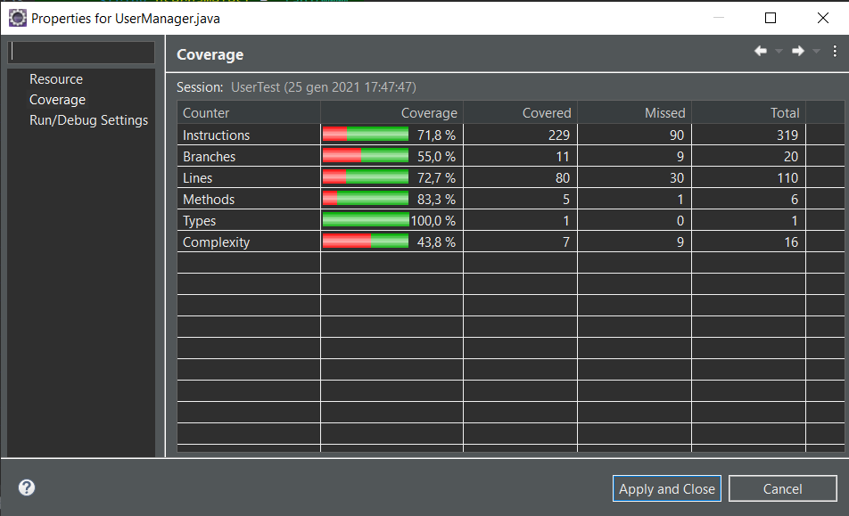

# ***Panoramica dei risultati delle classi testate***

Di seguito sono presenti i risultati dei test effettuati sulle classi implementate in BuyCar:

# ***AutomobileServlet***

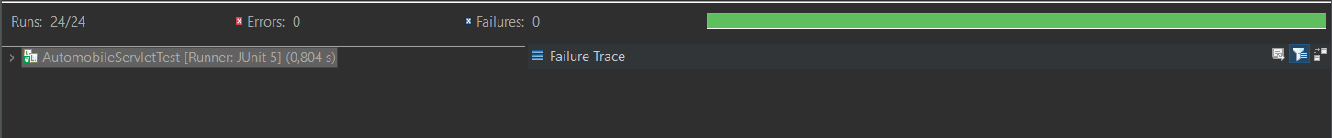

# ***CartServlet***



# ***DipendenteServlet***



# ***LogInServlet***



# ***LogOutServlet***



# ***PreventivoServlet***



# ***RegistrazioneServlet***



# ***RicambioServlet***



# ***AutomobileManager***

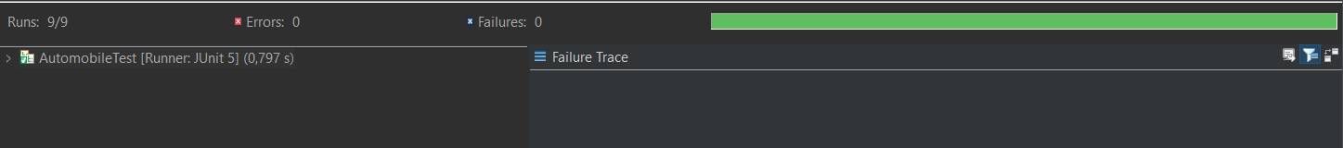

# ***DipendenteManager***



# ***OrdineManager***



# ***PreventivoManager***



# ***RicambioManager***

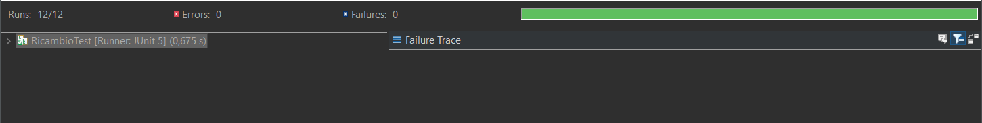

# ***UserManager***

